鞍山市铁东区
突发环境事件应急资源调查报告

鞍山市铁东区人民政府
2021年10月

本报告的编制依据《关于印发<环境应急资源调查指南（试行）>的通知》（环办应急[2019]17号）文件要求。

环境应急资源调查报告表
1.调查概述
调查开始时间 | 2021年9月10日 | 调查结束时间 | 2021年9月15日
调查负责人姓名 | 聂鹏 | 调查联系人/电话 | 李艳庆8779501
调查过程 | 2021年9月，鞍山市铁东区政府成立应急预案编制组，通过信息采集及现场调研制定环境应急资源调查工作方案，组织分析可能发生突发环境事件及第一时间可调用的环境应急队伍、装备、物资、场所等应急资源状况和可请求援助或协议援助的应急资源状况。铁东区未设置专门的应急物质库，但与辽宁诚信味邦肉类加工有限公司和华信华方国际环保科技（北京）有限公司鞍山分公司达成了协议（协议见附件），一旦发生突发环境事件，上述单位可以提供抢险救援所需各类设备、设施等，铁东区物资保障组负责担负应急小组抢救设备及物资的日常保管和补充消耗和保障抢险救治所需资金。
2.调查结果
应急资源情况 | 资源品种：5种  是否有外部环境应急支持单位：☑有；无
3.调查质量控制与管理
是否进行了调查信息审核：☑有；无
是否建立了调查信息档案：☑有；无
是否建立了调查更新机制：☑有；无
4.资源储备与应急需求匹配的分析结论
完全满足；满足；☑基本满足；不能满足
5.附件
5.1环境应急资源/信息汇总表
5.2环境应急资源单位内部分布图
5.3环境应急资源管理维护更新制度

5.1 环境应急资源调查表
调查人：李艳庆 审核人：聂鹏
单位基本信息
单位名称 |  |  | 鞍山市铁东区政府
物资库位置 |  |  | / |  | 经纬度 |  |  | /
负责人 |  | 姓名 | 聂鹏 |  | 联系人 |  |  | 姓名 |  |  |  | 李艳庆
 |  | 联系方式 | 2699001 |  |  |  |  | 联系方式 |  |  |  | 8779501
环境应急资源信息
序号 | 名称 |  | 品牌 | 型号/规格 | 储备量 |  | 报废日期 |  | 主要功能 |  | 备注
1 | 安全帽 |  | / | / | 8个 |  | / |  | 安全防护 |  | 辽宁诚信味邦肉类加工有限公司
2 | 防护服 |  | / | / | 2套 |  | / |  | 安全防护
3 | 防护鞋 |  | / | / | 2双 |  | / |  | 安全防护
4 | 防护手套 |  | / | / | 2双 |  | / |  | 安全防护
5 | 灭火器 |  | / | / | 30个 |  | / |  | 污染源切断
6 | 车辆 |  | / | / | 1辆 |  | / |  | 救生
7 | 手电 |  | / | / | 12个 |  | / |  | 应急照明
8 | 急救药箱 |  | / | / | 2个 |  | / |  | 救生
9 | 正压式呼吸机 |  | / | / | 2个 |  | / |  | 救生
10 | 医药箱 |  | / | / | 1个 |  | / |  | 救生 |  | 华信华方国际环保科技（北京）有限公司鞍山分公司
11 | 防腐手套 |  | / | / | 20双 |  | / |  | 安全防护
12 | 防尘口罩 |  | / | / | 20个 |  | / |  | 安全防护
13 | 防护服 |  | / | / | 30套 |  | / |  | 安全防护
14 | 防爆照明灯 |  | / | / | 5个 |  | / |  | 应急照明
15 | 耐酸碱工作服 |  | / | / | 5套 |  | / |  | 安全防护
16 | 耐酸碱鞋 |  | / | / | 8双 |  | / |  | 安全防护
17 | 在线放射性检测装置 |  | / | / | 1个 |  | / |  | 应急检测
18 | pH在线检测装置 |  | / | / | 1个 |  | / |  | 应急检测
19 | 固定电话 |  | / | / | 1个 |  | / |  | 应急通讯
20 | 应急灯 |  | / | / | 1额 |  | / |  | 应急照明
21 | 手电筒 |  | / | / | 5个 |  | / |  | 应急照明
22 | 消防沙 |  | / | / | 0.1吨 |  | / |  | 污染源切断
23 | 应急桶 |  | / | / | 1个 |  | / |  | 污染源切断
24 | 消防锹 |  | / | / | 5个 |  | / |  | 污染源切断
25 | 灭火器 |  | / | / | 25个 |  | / |  | 污染源切断
26 | 消防水桶 |  | / | / | 2个 |  | / |  | 污染源切断
27 | 室外消防栓 |  | / | / | 1个 |  | / |  | 污染源切断
28 | 车辆 |  | / | / | 1辆 |  | / |  | 救生
29 | 防腐手套 |  | / | / | 10双 |  | / |  | 安全防护
30 | 口罩 |  | / | / | 20个 |  | / |  | 安全防护
31 | 包装袋 |  | / | / | 100个 |  | / |  | 污染源切断
32 | 消毒器具 |  | / | / | 2个 |  | / |  | 污染源切断
环境应急支持单位信息
序号 | 类别 |  | 单位名称 |  |  | 主要能力 |  |  |  | 联系方式
1 | 应急救援单位 |  | 消防指挥中心 |  |  | 消防 |  |  |  | 119
2 |  |  | 铁东区消防支队 |  |  | 消防 |  |  |  | 5819119
3 |  |  | 报警指挥中心 |  |  | 应急救援 |  |  |  | 110
4 |  |  | 铁东区公安分局 |  |  | 应急救援 |  |  |  | 2265110
5 |  |  | 医疗救护中心 |  |  | 医疗救助 |  |  |  | 120
6 |  |  | 鞍钢总医院 |  |  | 医疗救助 |  |  |  | 0412-6724436
7 |  |  | 鞍山市中心医院 |  |  | 医疗救助 |  |  |  | 0412-5930031
8 |  |  | 鞍山市应急管理局 |  |  | 应急救援 |  |  |  | 0412-5832345
9 |  |  | 鞍山市生态环境局 |  |  | 应急救援 |  |  |  | 0412-5234960
10 |  |  | 鞍山市安全生产事故报警电话 |  |  | 应急救援 |  |  |  | 12350
11 |  |  | 铁东区应急管理局 |  |  | 应急救援 |  |  |  | 2699135
12 |  |  | 市生态环境局铁东区分局 |  |  | 应急救援 |  |  |  | 8779650
 |  |  | 鞍山市政府值班电话 |  |  | 应急救援 |  |  |  | 2699600
13 | 环境监测 |  | 辽宁省鞍山生态环境监测中心 |  |  | 环境监测 |  |  |  | 2699145

5.2环境应急资源管理维护更新制度
环境应急资源管理维护更新制度
应急物资是突发事故应急救援和处置的重要物质支撑。为进一步完善应急物资储备，加强对应急物资的管理，提高物资统一调配和保障能力，为预防和处置各类突发安全事故提供重要保障，根据“分工协作，统一调配，有备无患”的要求，特制定本制度。
本制度适用于鞍山市铁东区环境应急资源（包括抢险工具、灭火器材、急救器材、安全防护装备等）的检查、维护、更新及管理。
- 应急物资储备的品种包括火灾、通讯、防护、应急抢险及其它。
二、应急物资储备数量由物资保障组根据实际应急需要确定。
三、应急领导小组负责落实应急物资储备情况，落实经费保障，科学合理确定物资储备的种类、方式和数量，加强实物储备。
四、物资保障组负责应急物资的保管和维修，使用和管理，并根据施工情况申请应急物资。
五、由物资保障组负责组织制订应急物资储备的具体管理制度，坚持 “谁主管、谁负责”的原则，做到“专业管理、保障急需、专物专用”。应急物资由物资保障组负责管理、保养、维修和发放，应急物资严禁任何人私自用于日常施工，只有发生突发事故方能使用。
六、物资保障组会同设备部门负责制订应急物资的保管、养护、补充、更新、调用、归还、接收等制度，严格执行，加强指导，强化督查，确保应急物质不变质、不变坏、不移用。
七、应急物资应单独保管，并经常检查、保养，有故障及时通知物资设备部维修，对不足的应急物资要及时购买补充，对过期和失效的应急物资要及时通知更换，应急物资要调用必须经应急管理办公室同意，使用时必须签领用单，归还时签写接收单。
八、应急事故发生时，由物资保障组负责应急物资的准备和调运，应急物资调拨运输应当选择安全、快捷的运输方式。紧急调用时，相关单位和人员要积极响应，通力合作，密切配合，建立“快速通道”，确保运输畅通。
九、已消耗的应急物资要在规定的时间内，按调出物资的规格、数量、质量由物资保障组提出申请，应急管理办公室审核后重新购置。
十、 应急物资应当坚持公开、透明、节俭的原则，严格按照申购制度、程序和流程操作，做到物资保障组提出申请计划、主管领导签字、设备部负责采购。
十一、应急管理办公室负责对应急物资的申请、采购、储备、管理等环节的监督和检查，对管理混乱、冒领、挪用应急物资等问题，依法依规严肃查处。

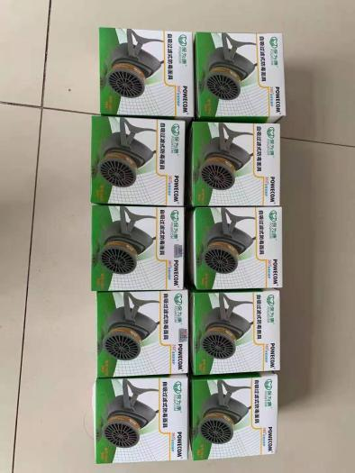 | 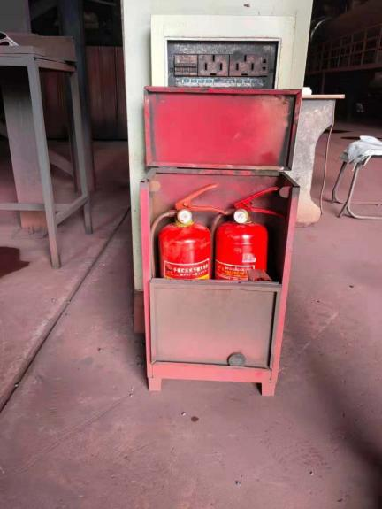
防毒面具 | 灭火器
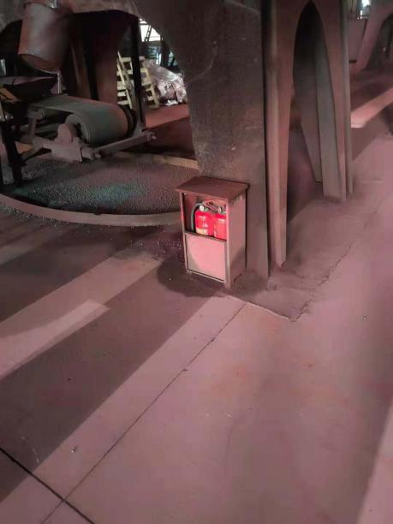 | 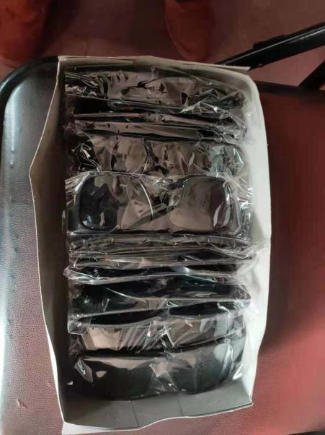
灭火器 | 防护眼镜
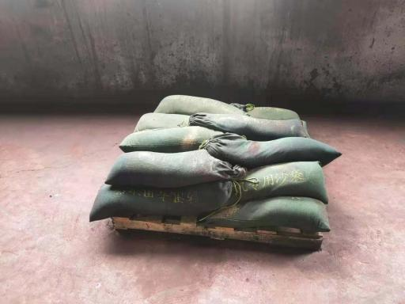 | 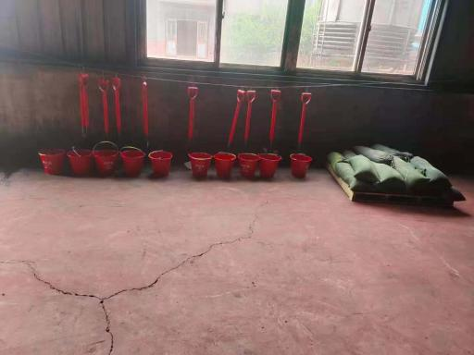
沙袋 | 消防铲/桶
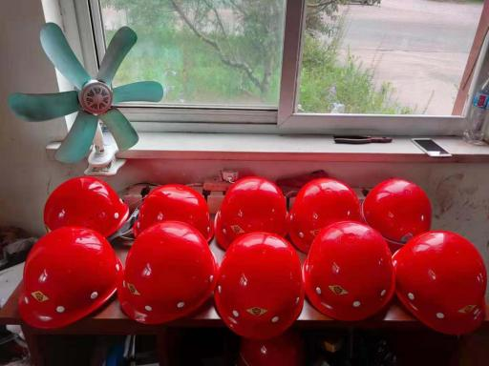 | 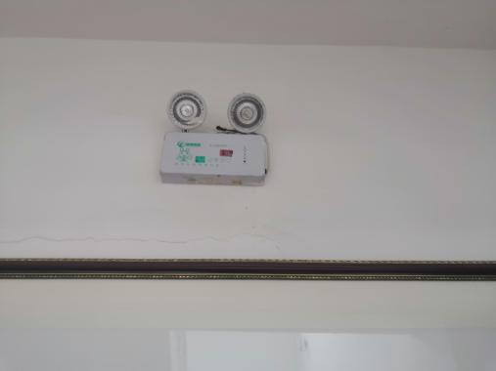
安全帽 | 应急灯
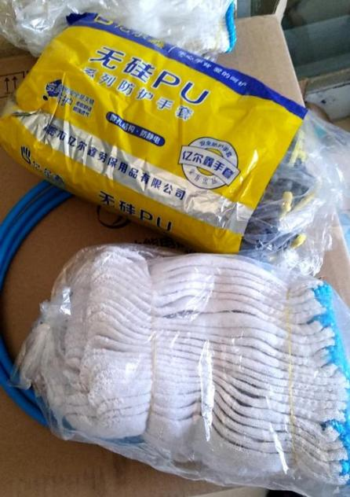 | 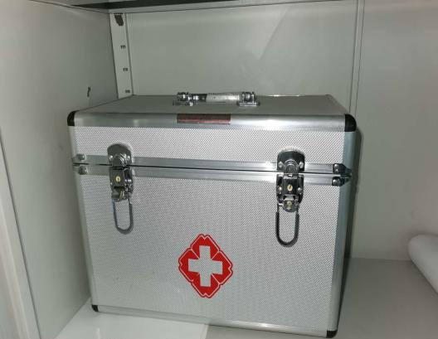
手套 | 医药箱

附图1应急物资
图例
应急物资分布
华信华方国际环保科技（北京））有限公司鞍山分公司鞍山市医疗废物集中处置中心
辽宁诚信味邦肉类加工有限公司
附图2应急资源分布图
比例尺1:100000
附图2应急物资照片

